1、单击Analyze→ Regression→ Curve Estimation打开Curve Estimation对话框。
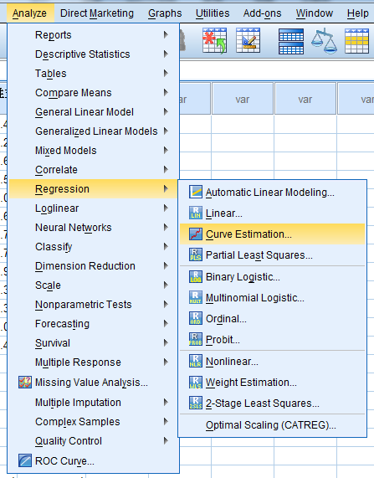
2、选择估计曲线：SPSS有多条曲线形式供选择。根据散点图，本例中选择Quadratic, Power ，和Compound曲线进行对比分析。
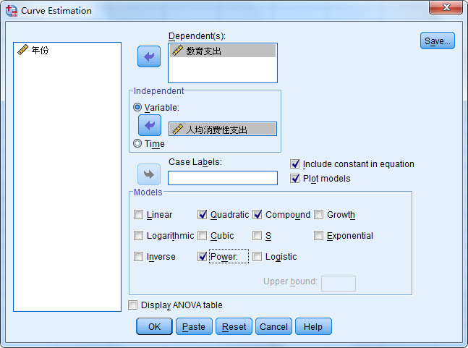
3、单击Save按钮，打开Save对话框。选择需要保存到数据表中的项目。在Save Variables栏中，复选项依次是：Predicted Values预测值、Residuals残差、Prediction intervals预测区间，可以在下方框中选择置信度，默认值为95%。本例中不作选择。
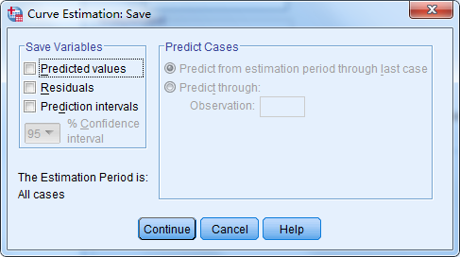
- 所有选择完成后，单击OK，得到输出结果 。
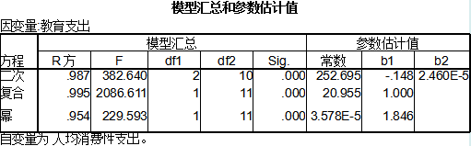
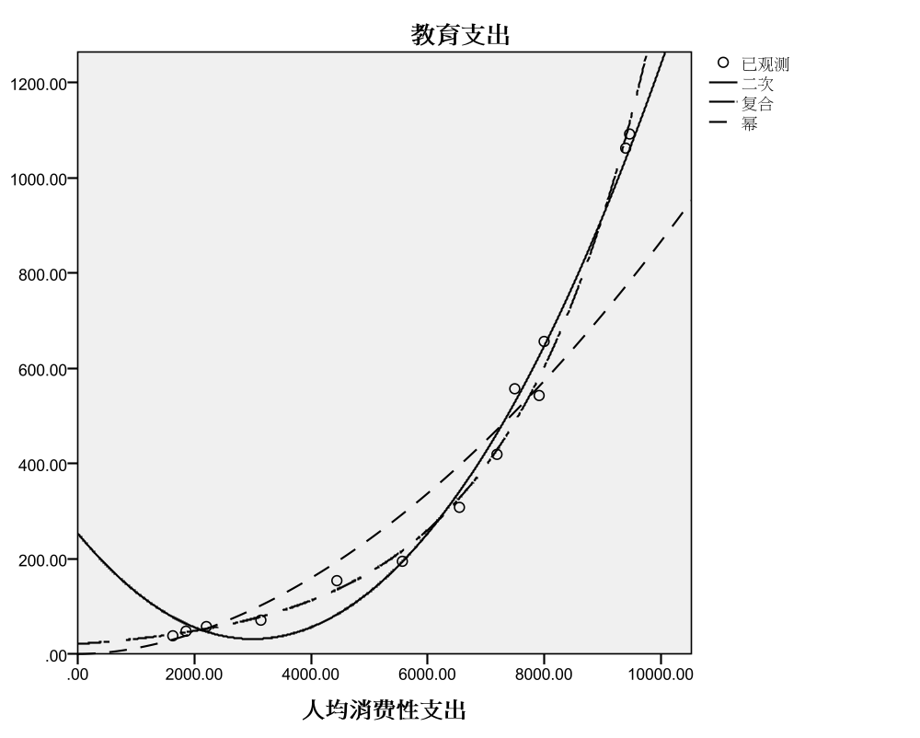
从上面的输出结果可以看出，比较各种估计模型的样本决定系数，标准误，F值，拟合程度最好的复合函数曲线，并且其模型的回归系数的检验也通过。故可以选择复合函数曲线作为拟合曲线，其回归方程为：
